17.09.2024r.

Instrukcja postępowania z materiałem szkodliwym i niebezpiecznym dla zdrowia

Chloramin T

Nazwa chemiczna: chloramina T (sól sodowa), N-chlorotolueno-4-sulfonoamid sodu; tosylochloramid sodu

H 302 Działa szkodliwie po połknięciu.
H 314 Powoduje poważne oparzenia skóry oraz uszkodzenia oczu.
H 334 Może powodować objawy alergii lub astmy lub trudności w oddychaniu w następstwie wdychania.

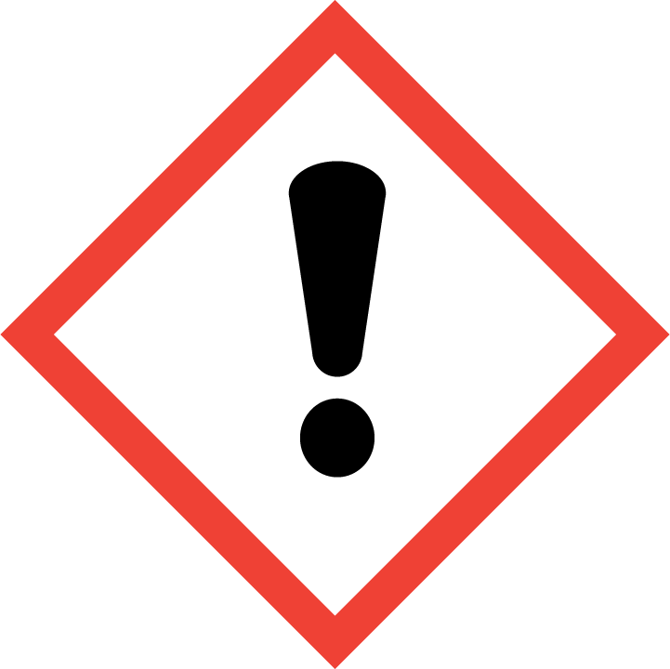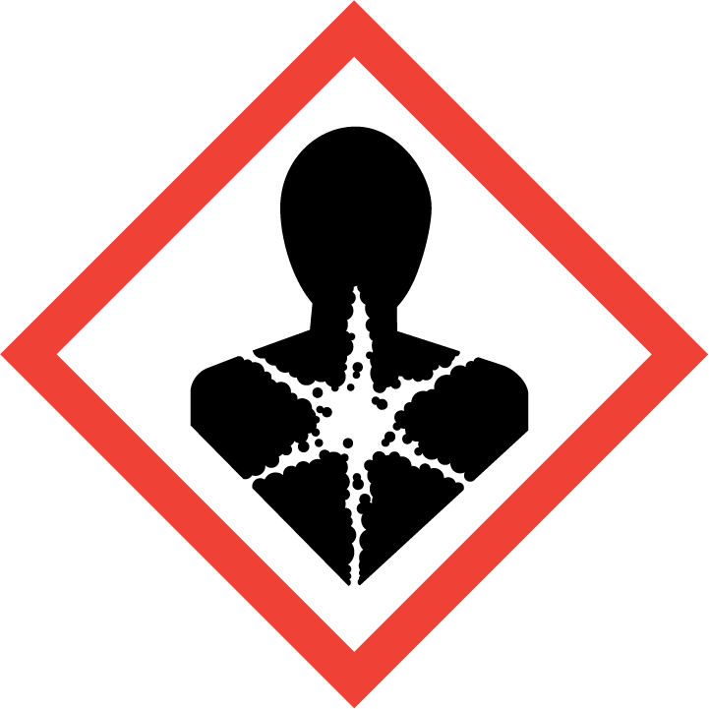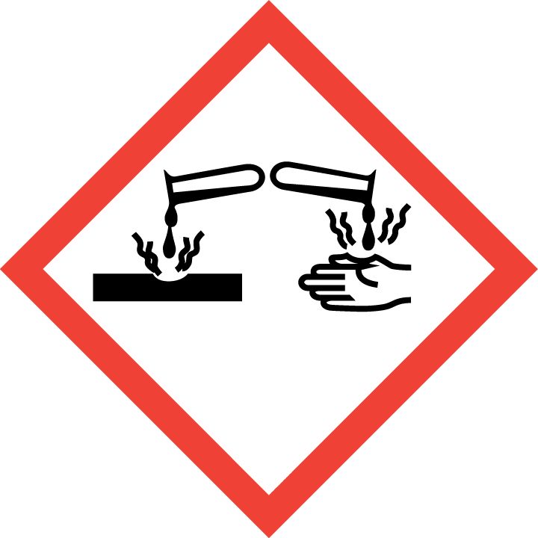

NIEBEZPIECZEŃSTWO
H 302 Działa szkodliwie po połknięciu.
H 314 Powoduje poważne oparzenia skóry oraz uszkodzenia oczu.
H 334 Może powodować objawy alergii lub astmy lub trudności w oddychaniu w następstwie wdychania.

Zwroty wskazujące środki ostrożności :

P101 W razie konieczności zasięgnięcia porady lekarza należy pokazać pojemnik lub etykietę
P102 Chronić przed dziećmi.
P260 Nie wdychać pyłu.
P280 Stosować rękawice ochronne/odzież ochronną/ochronę oczu/ochronę twarzy.
P304+P340 W PRZYPADKU DOSTANIA SIĘ DO DRÓG ODDECHOWYCH: wyprowadzić lub wynieść poszkodowanego na świeże powietrze i zapewnić mu warunki do swobodnego oddychania.

P305+351+P338 – W przypadku dostania się do oczu . Ostrożnie płukać wodą przez kilka minut. Wyjąć soczewki kontaktowe, jeżeli są i można je łatwo usunąć. Nadal płukać.
P501 Zawartość / pojemnik usuwać c do odpowiednio oznakowanych pojemników na odpady niebezpieczne zgodnie z krajowymi przepisami.
EUH031 w kontakcie z kwasami uwalnia toksyczne gazy
EUH206 Uwaga ! Nie stosować razem z innymi produktami. Może wydzielać niebezpieczne gazy (chlor )

Środki pierwszej pomocy:
W kontakcie ze skórą: zdjąć zanieczyszczoną odzież. Narażone partie skóry spłukać dokładnie wodą. Założyć jałowy opatrunek. Natychmiast skontaktować się z lekarzem.
W kontakcie z oczami: wyjąć szkła kontaktowe, chronić niepodrażnione oko, zanieczyszczone oczy przepłukać dokładnie wodą przez co najmniej 10 minut przy odchylonych powiekach. Unikać silnego strumienia wody - ryzyko uszkodzenia rogówki. Założyć jałowy opatrunek. Natychmiast skontaktować się z lekarzem okulistą.
W przypadku spożycia: nie wywoływać wymiotów. Przepłukać usta wodą, następnie wypić ok. 0,5 litra wody. Nigdy nie podawać niczego do ust osobie nieprzytomnej. Natychmiast skontaktować się z lekarzem, pokazać opakowanie lub etykietę.
Po narażeniu drogą oddechową: wyprowadzić poszkodowanego na świeże powietrze, zapewnić ciepło i spokój. W razie złego samopoczucia skontaktować się z lekarzem.

Środki ochrony indywidualnej
Przestrzegać ogólnych zasad bezpieczeństwa i higieny. Podczas pracy nie jeść, nie pić i nie palić tytoniu. Przed przerwą i po zakończeniu pracy dokładnie umyć ręce wodą z mydłem, używać kremu ochronnego. W miejscu pracy należy zapewnić wentylację ogólną i/lub miejscową w celu utrzymania stężeń czynnika szkodliwego w powietrzu poniżej ustalonych wartości dopuszczalnych. Unikać zanieczyszczenia oczu i skóry. W pobliżu stanowisk pracy powinny być zainstalowane prysznice bezpieczeństwa oraz oddzielne myjki do przemywania oczu. Natychmiast zdjąć zanieczyszczoną odzież i wyprać przed ponownym użyciem.

Ochrona rąk i ciała:
Stosować rękawice ochronne zgodnie z normą EN 374. Zalecany materiał na rękawice: lateks. W przypadku krótkotrwałego kontaktu stosować rękawice ochronne o poziomie skuteczności 2 lub większym (czas przebicia > 30 minut). W przypadku długotrwałego kontaktu stosować rękawice ochronne o poziomie skuteczności 6 (czas przebicia > 480 minut). Stosować odzież ochronną.
Ochrona oczu:
Stosować szczelne okulary ochronne (typu gogle) lub ochronę twarzy zgodnie z normą EN 166.
Ochrona dróg oddechowych:
W przypadku niewłaściwej wentylacji lub w sytuacjach awaryjnych zakładać odpowiednią ochronę dróg oddechowych.

